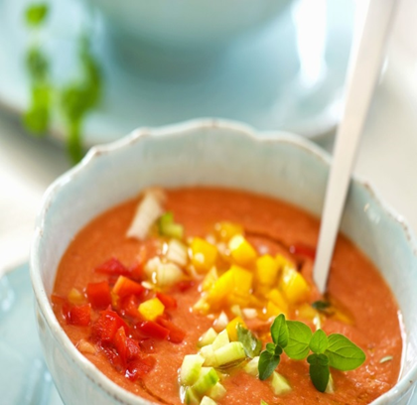
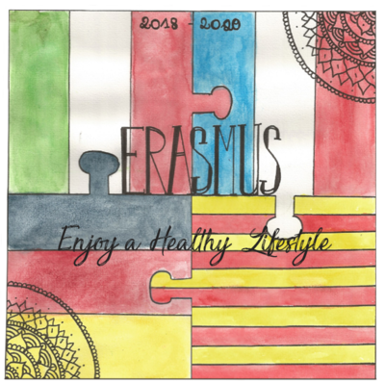
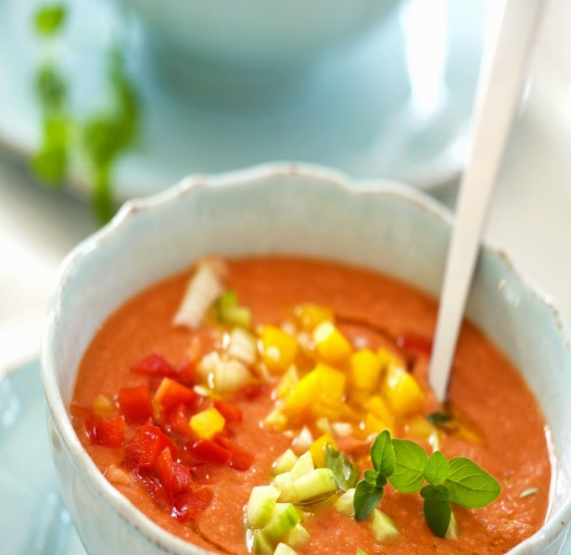
ENJOY A
HEALTHY
LIFESTYLE
Drink
Orange strawberry juice
Why is Asparagus healthy?
- It can help you meet your weight loss goals
- It is full of antioxidants
- It may keep your urinary tract happy
- It contains vitamin E
- It may help you get in the mood
- It beats bloating
- It boots your mood
2019

Ingredients

1 cucumber, peeled and chopped.
1 red pepper, deseeded and chopped.
1 green pepper, deseeded and chopped.
1kg ripe plum tomatoes, cored and chopped.
2 garlic cloves, peeled and crushed.
2 spring onions, trimmed and finely chopped.
75g stale crusty white bread, chopped.
2–2½ tbsp sherry vinegar, or to taste.
First you have to cut the tomato, the cucumber and the garlic cloves and put them in a large bowl. Then add all liquids and mix. After mixing, add the bread and then for 30 min. to let go. Then mix again vigorously and add salt and pepper to taste.

Gazpacho

Zutaten

1 Gurke, geschält und gehackt.

1 rote Paprika, entkernt und gehackt.

1 grüne Paprika, entkernt und gehackt.

1 kg reife Pflaumentomaten, entkernt und gehackt.

2 Knoblauchzehen, geschält und zerkleinert.

2 Frühlingszwiebeln, geschnitten und fein gehackt.

75 g abgestandenes knuspriges Weißbrot, gehackt.

Erst muss man die Tomate, die Gurke und die Knoblauchzehen zerschneiden und in eine große Schüssel tun. Dann alle Flüssigkeiten hinzufügen und vermischen. Nach dem vermischen das Brot hinzufügen und dann für 30 min. ziehen lassen. Danach noch einmal kräftig vermischen und beliebig Salz und Pfeffer hinzufügen.
Gazpacho

2019

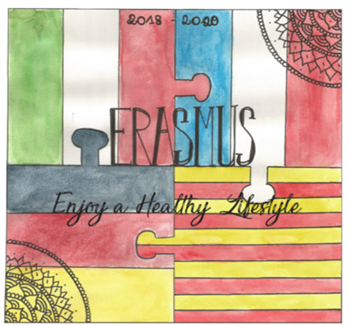
Getränk
Orangen-Erdbeersaft
This brochure is based on the workshops held during the meeting at the Vicco-von-Bülow-Gymnasium in Stahnsdorf, 6 -10 May 2019

Warum ist Spargel gesund?

• Er kann helfen, die Gewichtsverlustziele zu

erreichen

• Er ist voll von Antioxidantien

• Er kann Ihre Harnwege gesund halten

• Er enthält Vitamin E

• Er kann helfen, sich in Stimmung zu bringen

• Er verhindert Völlegefühl

• Er hellt deine Stimmung auf

